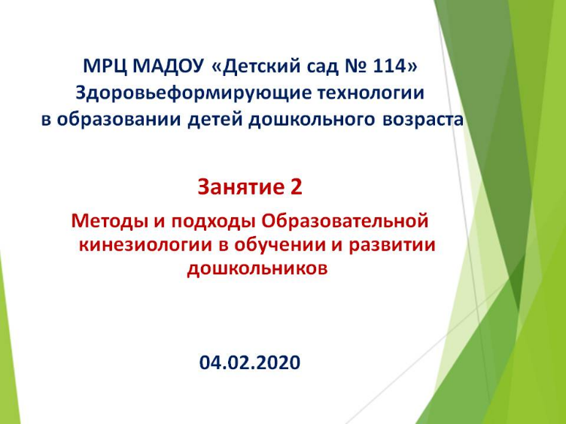
В начале февраля 2020 состоялась 2 занятие для педагогов второго и третьего года обучения ресурсного центра МАДОУ "Детский сад № 114" на базе пяти ДОУ г. Череповца :
- МАДОУ «Детский сад № 106»
- МАДОУ «Детский сад № 114»
- МАДОУ «Детский сад № 5»
- МАДОУ «Детский сад № 60»
- МБДОУ «Детский сад № 122»
В ходе мероприятия 144 педагога из 34 дошкольных учреждений продолжили знакомиться с теоретическими и практическими подходами метода "Сенсорная интеграция". Воспитатели и специалисты высоко оценили актуальность предложенной темы; организацию и практическую направленность мероприятия.
